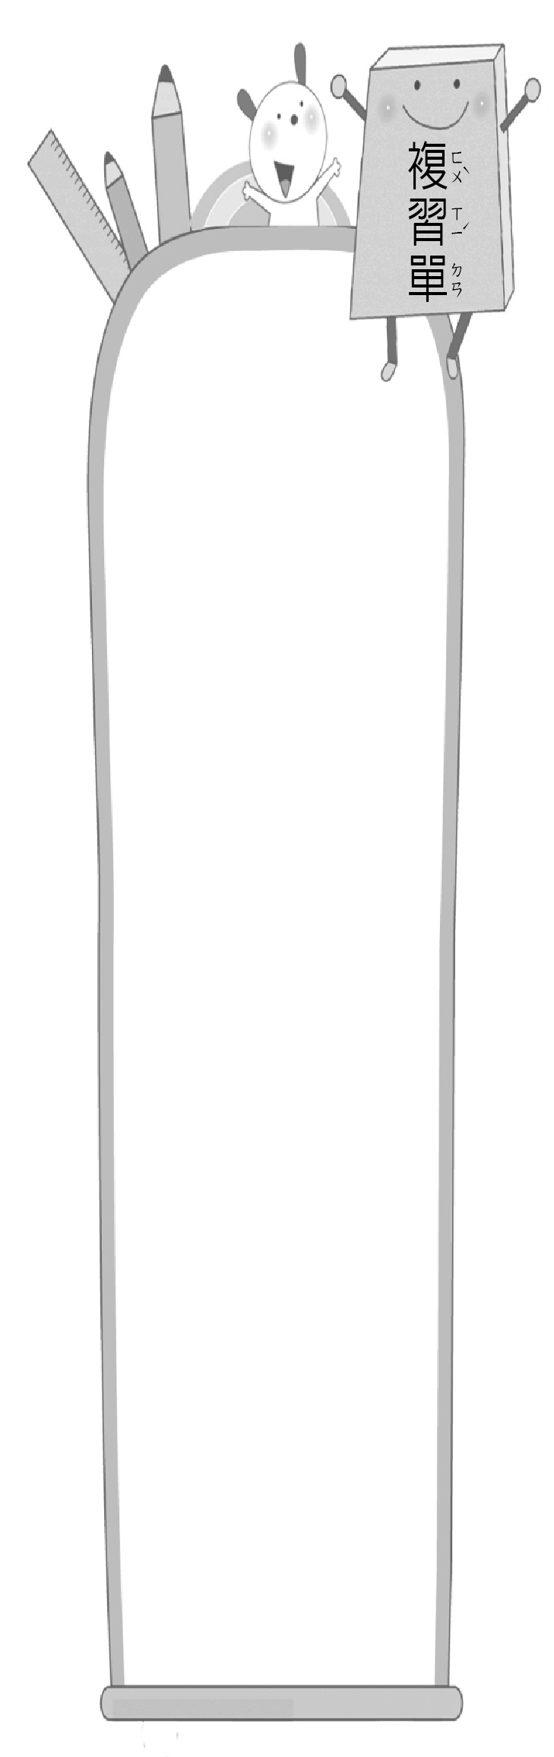
三 年 班 號
姓名：
第十一課：
畫龍點睛
一、寫出有同樣部件的國字
逼
辶 | 畐
： | ：
追 | 福
1.

維
糹 | 隹
： | ：
絲 | 雖
2.
二、寫出不同讀音的語詞
︵相︶—︵ 相信 ︶、︵ 互相 ︶
1.相
︵向︶—︵ 首相 ︶、︵ 吃相 ︶
︵子︶—︵ 孫子 ︶、︵ 孩子 ︶
2.子
︵紫︶—︵ 親子 ︶、︵ 子孫 ︶
三、語詞替換，找出跟畫線語句相似的四字詞
例：雷聲與閃電交錯出現的夜晚，爸爸怎麼還不回家？ ︵ 雷電交加 ︶
1.他畫畫時，常在關鍵的地方加上一筆，使整個畫面更加生動。 ︵ 畫龍點睛 ︶
2.哥哥學電視的主持人表演，模仿得精細巧妙，逼真傳神。 ︵ 維妙維肖 ︶
3.這些觀眾欣賞臺上的魔術師表演，個個看得神情呆滯的樣子。 ︵ 目瞪口呆 ︶
4.經過老師的耐心開導，我心中的不愉快，消失得沒有蹤跡。 ︵ 無影無蹤 ︶
四、選詞填寫：
禮尚往來 逼不得已 含飴弄孫
爺爺因公受傷，︵ 逼不得已 ︶只好放棄所愛的工作，在家︵ 含飴弄孫 ︶，安享晚年。
五、完成句子
例：不管是︵ 花草、動物還是人像 ︶，︵ 他 ︶都︵ 畫得維妙維肖 ︶。
1.不管是︵ 任何季節 ︶，︵ 哥哥 ︶都︵ 穿短袖上衣 ︶。
2.不管是︵ 作業多或少 ︶，︵ 我 ︶都︵ 一定會寫完再去玩耍 ︶。
六、為什麼老奶奶要拉著孫子跑走？下列敘述正確的請在 打
張僧繇畫的龍沒有眼珠子，很可怕。
 張僧繇畫的龍太過於逼真，讓老奶奶被嚇到了。

